16 группа
Дата: 31.01 2022

Тема урока: «Десятичные и натуральные логарифмы».
Цели и задачи:
- изучить основные свойства логарифмов и способствовать формированию умения применять свойства логарифмов при решении заданий.
- развивать логическое мышление; технику вычисления; умение рационально работать. систематизировать и применять полученные знания;
- содействовать воспитанию интереса к математике, воспитывать чувство самоконтроля, ответственности.
Ход урока:
I. Организационный момент:
(Сообщение темы и целей урока.)
II. Повторение пройденного материала.
У доски работает один обучающийся (его решение после выполнения проверяет группа).
Вычислите:
- log₆ 6
- log _{0,5} 1
- log₆ 3 + log₆ 2
- log₃ 6 - log₃ 2
- log₄ 4⁸
Сформулировать и записать основное логарифмическое тождество.
III. Изучение нового материала.
Десятичным логарифмом называется логарифм по основанию 10. Он обозначается lg , т.е. log ₁₀ a = lg a Десятичный логарифм чисел 0.1, 0.01, 0.001 равен соответственно -1, -2,-3, т.е. имеют столько отрицательных единиц сколько нулей стоит перед единицей, считая и ноль целых.
Натуральным логарифмом называется логарифм по основанию е. Он обозначается ln , т.е. log _{e} a = ln a. Число е является иррациональным, его приближённое значение 2.718281828. Значения натуральных логарифмов можно вычислить только приближенно
Оказывается, что достаточно знать значение только десятичных или только натуральных логарифмов чисел , чтобы находить логарифмы чисел по любому основанию. Для этого используется формула перехода от логарифма по одному основанию к логарифму по другому основанию
$\log_{a}{b}=\frac{\log_{c}{b}}{\log_{c}{a}}$,(1) где b>0, a>0, a$≠$1,c>0,c$≠$1.
Из формулы (1) при с = 10 и с = е получаются формулы перехода к десятичным и натуральным логарифмам: 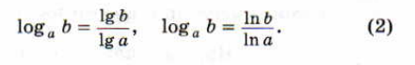
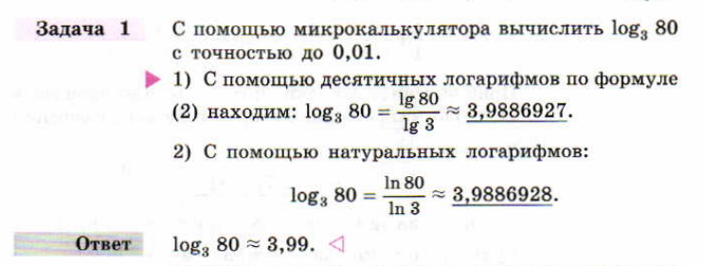
IV. Закрепление изученного материала.
Задание 1.
Работа с учебником: стр. 99 № 301(1-4), №302(1-4), № 303(1-3), № 304(1-3)
Вопрос:
Какие свойства логарифмов вы запомнили? (Записать на доске).
V. Домашнее задание:
№ 303 (4), № 304 (4), № 305(1,2)

